产线MES功能及解决方案详解--生产流程一体化管理

一、产线MES的诞生

MES的概念最早由美国先进制造研究中心AMR提出，后由MESA逐步明确了其功能组件和集成模型，它是聚焦于车间现场，服务于生产过程执行，是涵盖人机料法环测多要素的业务执行系统。
产线级MES系统与工厂级MES系统的主要区别在于，产线级MES系统以装配流水线为核心，主要让装配生产线的每个工站进行联网及设备数据采集，实现生产线进度监控、质量管理、过程追溯、异常处理等核心功能，帮助企业打造数字化生产线。
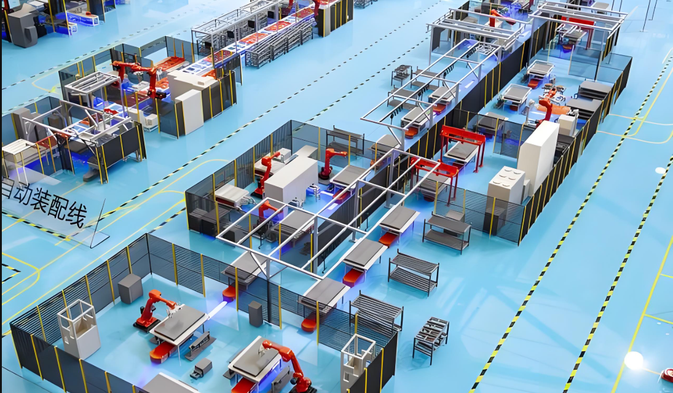
二、万界星空科技产线MES的核心功能
1. 生产计划与调度
- 根据订单、设备和人员情况，动态生成生产计划，优化排产顺序，减少停机时间。

2. 实时数据采集与监控
- 通过传感器、条码/RFID、设备接口实时采集生产数据（如产量、设备状态、工艺参数），并可视化展示生产进度。

3. 质量管理
- 实时监测质量指标（如SPC统计过程控制），记录缺陷数据，触发异常报警，支持质量追溯与改进。

4. 物料与库存管理
- 跟踪物料消耗、库存状态，与ERP联动实现自动补货，避免缺料或积压。

5. 设备管理（OEE优化）
- 监控设备运行状态、故障报警，记录停机原因，支持预防性维护，提升设备综合效率（OEE）。

6. 生产过程追溯
- 记录产品全生命周期数据（原料批次、工艺参数、操作人员），实现正向/反向追溯，满足合规性要求（如ISO、FDA）。

7. 人员与绩效管理
- 管理工单分配、工时统计，分析人员效率，支持绩效考核。

8. 能源管理
- 监控产线能耗（水、电、气），识别浪费环节，优化能源使用。

9. 异常处理与报警
- 实时检测生产异常（如设备故障、质量偏离），触发报警并生成处理流程，缩短响应时间。

10. 报表与数据分析
- 自动生成生产报表（产量、良率、OEE等），通过BI工具分析趋势，支持管理决策。

11. 系统集成
- 与ERP、PLM、WMS等系统无缝对接，实现数据共享（如工单下发、库存同步）。

12. 移动化支持
- 通过手机/Pad实时查看生产数据、处理报警，提升管理灵活性。
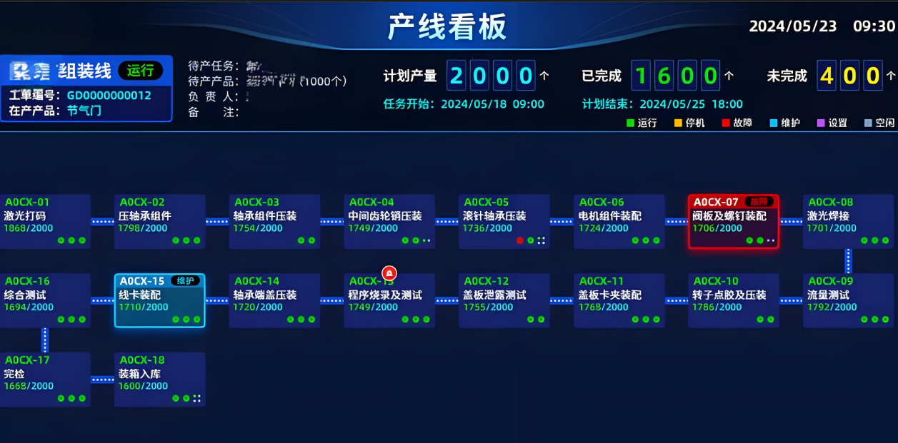
三、产线MES的典型应用场景
汽车制造：追溯零部件批次，管理混线生产。
电子行业：监控SMT贴片工艺参数，防错防呆。
食品医药：确保合规生产，记录批次有效期。
离散制造：优化多品种小批量生产的排程效率。
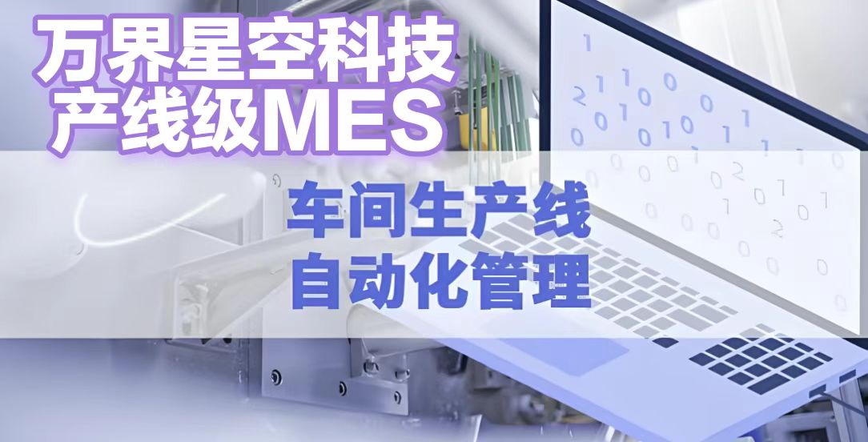

产线级MES系统有助于实现更严格的质量控制。它们可以监测产品质量、收集相关数据并进行分析，有助于减少次品率，提高产品质量和一致性。当产品出现质量问题时，能够快速追溯到整个产品的生产过程，既能满足内部品质管控的要求，也能满足下游客户的合规要求。

如果您的企业也是以装配生产线为主的生产模式，比如汽车电机、汽车零部件装配、家电组装、3C电子组装等行业，欢迎百度万界星空科技官网咨询，或直接私信留言联系方式，我们将安排专业顾问为您提供解决方案！

